Практическая работа. Решение задач по теме «Колебания и волны»
Вариант 1
- Материальная точка совершает гармонические колебания по закону x=2sin(π/4 t + π/2), где х измеряется в см. а t – в секундах. Определить амплитуду колебаний; начальную фазу; период колебания.
- Точка совершает гармонические колебания с амплитудой A = 10 см и периодом T = 5 с. Определите для точки: 1) максимальную скорость; 2) максимальное ускорение.
- Тело массой m = 10 г совершает гармонические колебания по закону х = 0,1 cos(4πt + π/4), м. Определите максимальные значения: 1) возвращающей силы; 2) кинетической энергии.
- На рис. изображены графики зависимости смещения колеблющейся точки от времени. По графику определите амплитуду, период и частоту колебания. Напишите уравнение каждого колебания по закону синуса и косинуса.

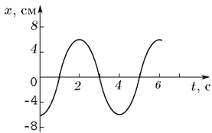

- Напряжение на конденсаторе в колебательном контуре изменяется по закону . Определите период колебаний в контуре.
- Чему равен период и частота собственных колебаний в контуре при емкости 2,2 мкФ и индуктивности 0,65 мГн?

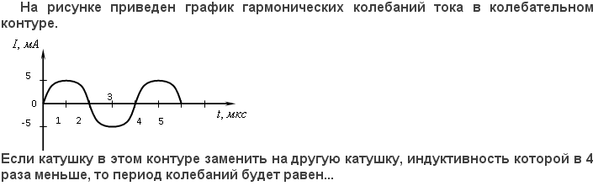

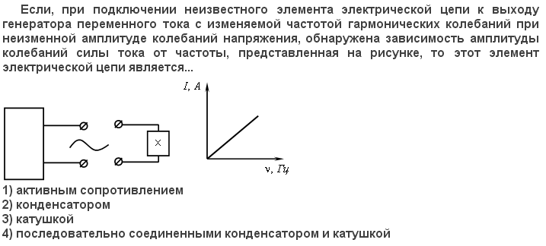
- По графику на рис. определите период, частоту, амплитуду переменной электродвижущей силы или напряжения. Запишите уравнения гармонических колебаний по закону синуса и косинуса, учитывая значение начальной фазы.

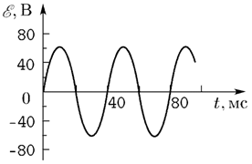

- а) Напишите формулу колебаний в условиях данной задачи.

б) Нарисуйте («на глазок», но с соблюдением масштаба) график этого колебания (достаточно двух периодов).

в) Рассчитайте (или найдите по графику), в какой ближайший к начальному момент времени напряжение (или сила тока – смотря по смыслу задачи) станет равной половине максимального значения.

Начальную фазу колебаний считать равной нулю.

В цепи переменного тока период равен 0,05 с. Максимальное напряжение 26 В. (Использовать функцию косинуса).

Практическая работа. Решение задач по теме «Колебания и волны»
Вариант 2
- Гармонические колебания величины s описываются уравнением s = 0,02 cos (6πt + π/3), м. Определите:
1) амплитуду колебаний; 2) циклическую частоту; 3) частоту колебаний; 4) период колебаний.
- Скорость материальной точки, совершающей гармонические колебания, задается уравнением
v(t) = -6 sin 2πt, м/с. Запишите зависимость смещения этой точки от времени.
- Материальная точка массой m = 20 г совершает гармонические колебания по закону x = 0,1 cos(4πt + π/4), м. Определите полную энергию Е этой точки.
- На рис. изображены графики зависимости смещения колеблющейся точки от времени. По графику определите амплитуду, период и частоту колебания. Напишите уравнение каждого колебания по закону синуса и косинуса.

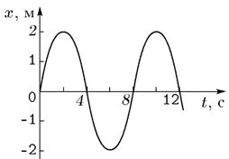

- В колебательном контуре емкость конденсатора уменьшена в 5 раз. Что нужно сделать, чтобы период колебаний остался прежним?
- Чему равна индуктивность контура, если при емкости конденсатора 0,8 мкФ возникают колебания частотой 1,5 кГц?

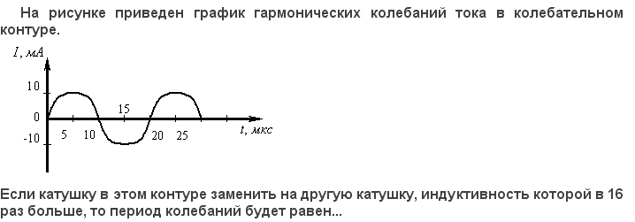

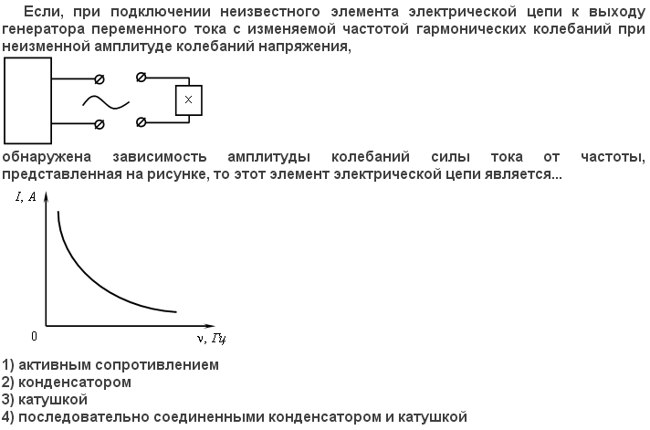
- По графику на рис. определите период, частоту, амплитуду переменной электродвижущей силы или напряжения. Запишите уравнения гармонических колебаний по закону синуса и косинуса, учитывая значение начальной фазы.

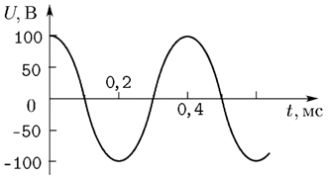

- а) Напишите формулу колебаний в условиях данной задачи.

б) Нарисуйте («на глазок», но с соблюдением масштаба) график этого колебания (достаточно двух периодов).

в) Рассчитайте (или найдите по графику), в какой ближайший к начальному момент времени напряжение (или сила тока – смотря по смыслу задачи) станет равной половине максимального значения.

Начальную фазу колебаний считать равной нулю.

Частота переменного тока в цепи равна 100 Гц. Максимальное напряжение 220 В. (Использовать функцию синуса).

Практическая работа. Решение задач по теме «Колебания и волны»
Вариант 3
- Запишите уравнение гармонического колебательного движения точки, совершающей колебания с амплитудой A = 8 см, если за t = 1 мин совершается n = 120 колебаний и начальная фаза колебаний равна 45°.
- Материальная точка совершает колебания согласно уравнению x = A sin ωt. В какой-то момент времени смещение точки x₁ = 15 см. При возрастании фазы колебания в два раза смещение x₂ оказалось равным 24 см. Определите амплитуду A колебания.
- Полная энергия E гармонически колеблющейся точки равна 10 мкДж, а максимальная сила F_{max}, действующая на точку, равна -0,5 мН. Напишите уравнение движения этой точки, если период T колебаний равен 4 с, а начальная фаза φ = π/6.
- На рис. изображены графики зависимости смещения колеблющейся точки от времени. По графику определите амплитуду, период и частоту колебания. Напишите уравнение каждого колебания по закону синуса и косинуса.

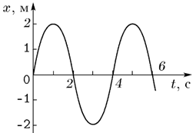

- Катушку индуктивностью подключили к конденсатору, имеющему заряд при напряжении . Чему равна амплитуда силы тока возникших в цепи колебаний?
- Чему равна емкость конденсатора колебательного контура, если при индуктивности 2,5 мГн возникают колебания, период которых равен 0,38 мс?

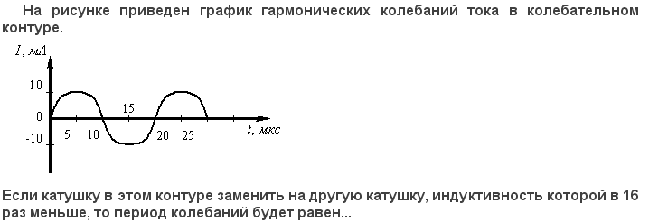

- По графику на рис. определите период, частоту, амплитуду переменной электродвижущей силы или напряжения. Запишите уравнения гармонических колебаний по закону синуса и косинуса, учитывая значение начальной фазы.

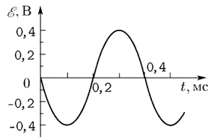

- а) Напишите формулу колебаний в условиях данной задачи.

б) Нарисуйте («на глазок», но с соблюдением масштаба) график этого колебания (достаточно двух периодов).

в) Рассчитайте (или найдите по графику), в какой ближайший к начальному момент времени напряжение (или сила тока – смотря по смыслу задачи) станет равной половине максимального значения.

Начальную фазу колебаний считать равной нулю.

Колебательный контур имеет индуктивность 4 мГн, ёмкость 2,5 мкФ. Максимальное напряжение на конденсаторе 0,5 В. (Использовать функцию косинуса).

Практическая работа. Решение задач по теме «Колебания и волны»
Вариант 4
- Материальная точка совершает гармонические колебания с амплитудой A = 4 см и периодом T = 2 с. Напишите уравнение движения точки, если ее движение начинается из положения x₀ = 2 см.
- Материальная точка совершает гармонические колебания согласно уравнению x = 0,02 cos (πt + π/2), м. Определите: 1) амплитуду колебаний; 2) период колебаний; 3) начальную фазу колебаний; 4) максимальную скорость точки; 5) максимальное ускорение точки; 6) через сколько времени после начала отсчета точка будет проходить через положение равновесия.
- Определите полную энергию материальной точки массой m, колеблющейся по закону x = A cos(ω₀t + φ).
- На рис. изображены графики зависимости смещения колеблющейся точки от времени. По графику определите амплитуду, период и частоту колебания. Напишите уравнение каждого колебания по закону синуса и косинуса.

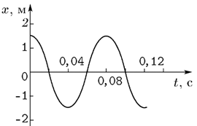

- Катушка индуктивностью 1Гн и активным сопротивлением R=25Ом включена в сеть промышленного пере-менного тока со стандартной частотой. Определить силу тока в катушке, если напряжение на ее вводах 120В.

Электрический заряд на обкладках конденсатора в колебательном контуре изменяется по закону
q = 10⁻⁸cos(2πt+π) (Кл). Определите круговую частоту , частоту и период, начальную фазу колебаний заряда; запишите закон изменения напряжения. Емкость контура 500 пФ.

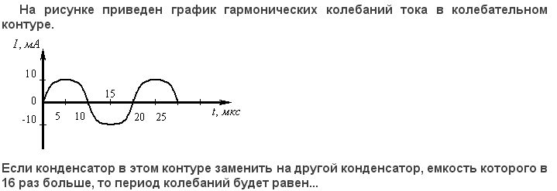

- По графику на рис. определите период, частоту, амплитуду переменной электродвижущей силы или напряжения. Запишите уравнения гармонических колебаний по закону синуса и косинуса, учитывая значение начальной фазы.

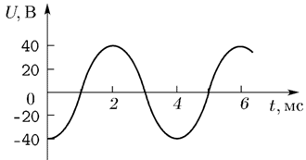

- а) Напишите формулу колебаний в условиях данной задачи.

б) Нарисуйте («на глазок», но с соблюдением масштаба) график этого колебания (достаточно двух периодов).

в) Рассчитайте (или найдите по графику), в какой ближайший к начальному момент времени напряжение (или сила тока – смотря по смыслу задачи) станет равной половине максимального значения.

Начальную фазу колебаний считать равной нулю.

Напряжение на участке цепи 12 В, сопротивление этого участка 10 Ом. Частота тока 2500 Гц. Напишите формулу тока на участке. (Использовать функцию синуса).

Практическая работа. Решение задач по теме «Колебания и волны»
Вариант 5
- Точка совершает гармонические колебания с периодом T = 6 с и начальной фазой, равной нулю. Определите, за какое время, считая от начала движения, точка сместится от положения равновесия на половину амплитуды.
- Определите максимальные значения скорости и ускорения точки, совершающей гармонические колебания с амплитудой A = 3 см и периодом T = 4 с.
- Груз, подвешенный к спиральной пружине, колеблется по вертикали с амплитудой A = 8 см. Определите жесткость k пружины, если известно, что максимальная кинетическая энергия T_{max} груза составляет 0,8 Дж.
- На рис. изображены графики зависимости смещения колеблющейся точки от времени. По графику определите амплитуду, период и частоту колебания. Напишите уравнение каждого колебания по закону синуса и косинуса.

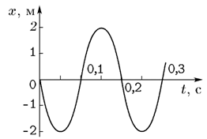

Определите частоту и период колебаний в контуре с катушкой индуктивности 1,5 мГн и конденсатором емкостью 450 пФ.
- Конденсатор емкостью 50 пФ подключили к источнику тока с ЭДС 3 В, а затем к катушке с индуктивностью 5,1 мкГн. Напишите формулы зависимости заряда на обкладках конденсатора контура, силы тока и напряжения от времени.

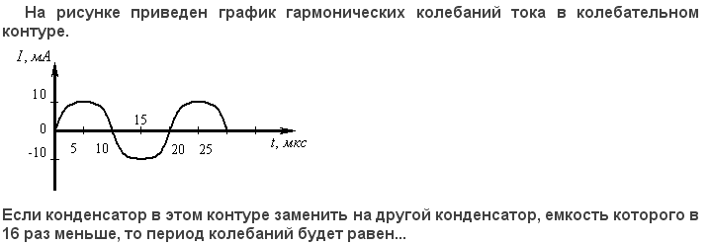

- По графику на рис. определите период, частоту, амплитуду силы переменного тока. Запишите уравнение гармонических колебаний силы тока по закону синуса и косинуса, учитывая значение начальной фазы.

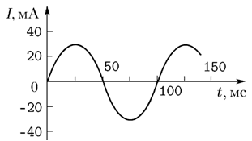

- а) Напишите формулу колебаний в условиях данной задачи.

б) Нарисуйте («на глазок», но с соблюдением масштаба) график этого колебания (достаточно двух периодов).

в) Рассчитайте (или найдите по графику), в какой ближайший к начальному момент времени напряжение (или сила тока – смотря по смыслу задачи) станет равной половине максимального значения.

Начальную фазу колебаний считать равной нулю.

В цепи переменного тока частота 400 Гц. Максимальная сила тока 0,6 А. (Использовать функцию косинуса).

Практическая работа. Решение задач по теме «Колебания и волны»
Вариант 6
- Напишите уравнение гармонического колебания точки, если его амплитуда A = 15 см, максимальная скорость колеблющейся точки v_{max} = 30 см/с, начальная фаза φ = 10°.
- Материальная точка, совершающая гармонические колебания с частотой ν = 1 Гц, в момент времени t = 0 проходит положение, определяемое координатой х₀ = 5 см, со скоростью v₀ = -15 см/с. Определите амплитуду колебаний.
- Материальная точка массой m = 50 г совершает гармонические колебания согласно уравнению x = 0,1 cos 3πt/2, м. Определите: 1) возвращающую силу F для момента времени t = 0,5 с; 2) полную энергию Е точки.
- На рис. изображены графики зависимости смещения колеблющейся точки от времени. По графику определите амплитуду, период и частоту колебания. Напишите уравнение каждого колебания по закону синуса и косинуса.

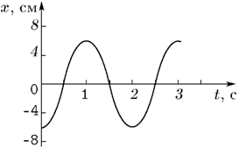

- Определите емкость конденсатора колебательного контура, если известно, что при индуктивности 100 мкГн контур настроен в резонанс на электромагнитные колебания с длиной волны 300 м.
- Величина заряда на пластинах конденсатора колебательного контура изменяется по закону q = 2∙10⁻⁷cos(2∙10⁴t) Кл. Чему равна емкость конденсатора, если коэффициент самоиндукции катушки 6,25 мГн? Чему равна амплитуда силы тока в этом контуре и полная энергия?

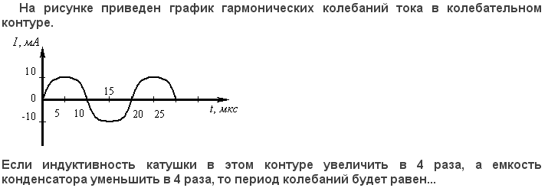

- По графику на рис. определите период, частоту, амплитуду переменной электродвижущей силы или напряжения. Запишите уравнения гармонических колебаний по закону синуса и косинуса, учитывая значение начальной фазы.

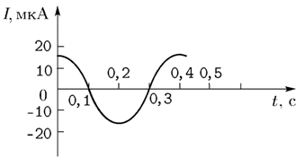

- а) Напишите формулу колебаний в условиях данной задачи.

б) Нарисуйте («на глазок», но с соблюдением масштаба) график этого колебания (достаточно двух периодов).

в) Рассчитайте (или найдите по графику), в какой ближайший к начальному момент времени напряжение (или сила тока – смотря по смыслу задачи) станет равной половине максимального значения.

Начальную фазу колебаний считать равной нулю.

Максимальная сила тока в участке электрической цепи равна 8 А. Сопротивление этого участка 15 Ом. Период колебаний 0,02 с. Напишите формулу для напряжения на участке. (использовать функцию синуса).

Практическая работа. Решение задач по теме «Колебания и волны»
Вариант 7
- Материальная точка колеблется согласно уравнению х = A cos ωt, где A = 5 см и ω = π/12 с⁻¹. Когда возвращающая сила F в первый раз достигает значения -12 мН, потенциальная энергия П точки оказывается равной 0,15 мДж. Определите: 1) этот момент времени t; 2) соответствующую этому моменту фазу ωt.
- Напишите уравнение гармонических колебаний точки, если частота колебания равна 0,5 Гц, амплитуда равна 80 см. В начальный момент времени отклонение максимально.
- Напишите уравнение гармонических колебаний по законам косинуса и синуса, если частота их равна 2 Гц, амплитуда равна 5 см. Если уравнение записано по закону косинуса, то начальная фаза равна 0,25π рад. Нарисуйте график зависимости смещения от времени и от фазы.
- На рис. изображены графики зависимости смещения колеблющейся точки от времени. По графику определите амплитуду, период и частоту колебания. Напишите уравнение каждого колебания по закону синуса и косинуса.

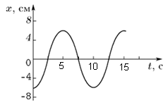

- Изменение силы тока в контуре происходят по закону I = 0,01∙cos(1000t) А. Найдите индуктивность контура, если емкость его конденсатора равна 10 мкФ.
- Напряжение на обкладках конденсатора в колебательном контуре меняется по закону U = 50cos(10⁴πt).Электроемкость конденсатора равна 0,9 мкФ. Найдите индуктивность контура и максимальную энергию магнитного поля катушки.

- По графику на рис. определите период, частоту, амплитуду переменной электродвижущей силы или напряжения. Запишите уравнения гармонических колебаний по закону синуса и косинуса, учитывая значение начальной фазы.

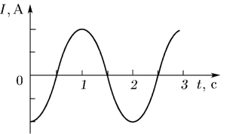

- а) Напишите формулу колебаний в условиях данной задачи.

б) Нарисуйте («на глазок», но с соблюдением масштаба) график этого колебания (достаточно двух периодов).

в) Рассчитайте (или найдите по графику), в какой ближайший к начальному момент времени напряжение (или сила тока – смотря по смыслу задачи) станет равной половине максимального значения.

Начальную фазу колебаний считать равной нулю.

Частота в цепи переменного тока равна 50 Гц. Максимальная сила тока 5 А. (использовать функцию косинуса).

Практическая работа. Решение задач по теме «Колебания и волны»
Вариант 8
- Материальная точка колеблется согласно уравнению х = A cos ωt, где A = 5 см и ω = π/12 с⁻¹. Когда возвращающая сила F в первый раз достигает значения -12 мН, потенциальная энергия П точки оказывается равной 0,15 мДж. Определите: 1) этот момент времени t; 2) соответствующую этому моменту фазу ωt.
- Напишите уравнение гармонических колебаний, если амплитуда равна 5 см, а период колебания равен 0,5 с. Колебания начались из равновесного положения. Нарисуйте график зависимости величины смещения от времени и от фазы.
- Напишите уравнение колебания материальной точки и постройте график зависимости величины смещения от времени, если значение наибольшего смещения точки равно 40 см, период — 2 с. Точка начинает колебания из положения равновесия. Как изменится вид графика, если частота колебаний точки увеличится в 2 раза?
- На рис. изображены графики зависимости смещения колеблющейся точки от времени. По графику определите амплитуду, период и частоту колебания. Напишите уравнение каждого колебания по закону синуса и косинуса.

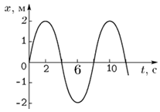

- В колебательном контуре сила тока изменяется по закону I = 0,02sin(400πt) А. Индуктивность контура равна 1 Гн. Найдите электроемкость конденсатора в этом контуре и максимальное значение энергии его электрического поля. Активным сопротивлением пренебречь.
- Конденсатор емкостью 2 мкФ зарядили от источника тока напряжением 100 В, а затем замкнули на катушку индуктивностью 5 мГн. Определите заряд и напряжение на конденсаторе через 0,025π секунд после замыкания цепи.

- По графику на рис. определите период, частоту, амплитуду переменной электродвижущей силы или напряжения. Запишите уравнения гармонических колебаний по закону синуса и косинуса, учитывая значение начальной фазы.
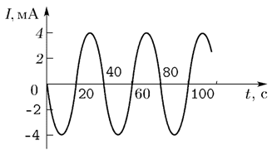

- а) Напишите формулу колебаний в условиях данной задачи.

б) Нарисуйте («на глазок», но с соблюдением масштаба) график этого колебания (достаточно двух периодов).

в) Рассчитайте (или найдите по графику), в какой ближайший к начальному момент времени напряжение (или сила тока – смотря по смыслу задачи) станет равной половине максимального значения.

Начальную фазу колебаний считать равной нулю.

Частота переменного тока в городской сети равна 50 Гц, максимальное напряжение 310 В. (Использовать функцию синуса).

